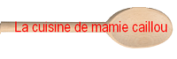

Millefeuille traditionnel

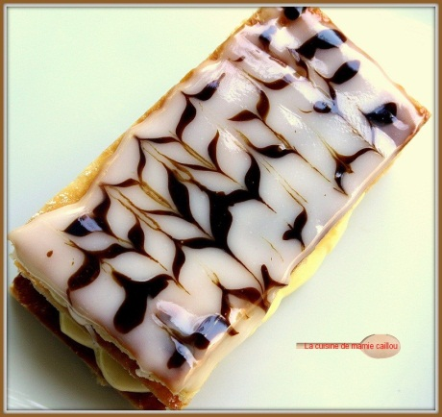
Il vous faut, pour 6 personnes :

2 pâtes feuilletées étalées

Pour la crème…
50cl de lait
6 jaunes d’œufs
50g de maïzena
80g de sucre en poudre
1 bâton de vanille
50g de beurre frais

Pour la déco…
Fondant blanc
Extrait de café

Poser les pâtes feuilletées sur des plaques à pâtisserie garnies de papier sulfurisé.
Les piquer uniformément à l’aide d’une fourchette et les faire cuire à 180° pendant environ 20 minutes. Au bout de 10 minutes de cuisson, les couvrir d’un papier sulfurisé et d’une seconde plaque pour éviter que les pâtes soient trop gonflées.
Dès la sortie du four, les saupoudrer de sucre glace et les passer quelques minutes sous le grill du four, afin de les caraméliser. Les découper à la forme choisie lorsqu’elles sont encore chaudes en prévoyant 3 morceaux identiques pour chaque millefeuille.

Pendant la cuisson de la pâte, préparer la crème pâtissière…

Fouetter les jaunes d’œufs avec le sucre jusqu’à ce que le mélange blanchisse. Ajouter la maïzena, bien remuer puis verser le lait chaud et aromatisé sur ce mélange. Faire cuire jusqu’à épaississement.
Retirer du feu, laisser tiédir, puis incorporer le beurre coupé en petits dés. Réserver au frais en attendant le montage.

Montage…

Garnir un morceau de pâte feuilletée de crème pâtissière refroidie à l’aide d’une poche à douille. Disposer un deuxième morceau de pâte sur la crème, recouvrir à nouveau de crème, puis poser un dernier morceau de pâte.

Il suffit à présent de décorer les millefeuilles.

Faire tiédir le fondant blanc et l’étaler sur chaque millefeuille à l’aide d’une spatule. Teinter un peu de fondant avec de l’extrait de café et le mettre dans un cornet de papier ou un petit sac de congélation. Tracer des lignes parallèles à l’aide de ce « crayon » improvisé, puis de la pointe d’un couteau, tracer des lignes perpendiculaires à celles déjà faites...une fois dans un sens, puis une fois dans l'autre. On obtient ainsi ce marbrage qui caractérise le millefeuille.
